
NOME: N.O: TURMA: DATA:

Utiliza o GeoGebra para efetuar as construções seguintes.
1 Constrói um triângulo dinâmico $[ABC]$, retângulo em $B$, e tal que $\hat{A} = 30°$:

1.º Constrói um segmento de reta $[AB]$.
2.º Seleciona o botão . Clica em $B$ e, depois, em $A$: abre-se uma janela. Escreve $30°$ (verifica que está selecionado «Sentido anti-horário») e clica em OK. Aparece um ponto $B’$.

B’ C

3.º Com o botão , traça a semirreta $AB’$.

A 30º B

4.º Seleciona o botão e traça a perpendicular a $[AB]$ passando pelo ponto$B$.

5.º Marca o ponto $C$ na interseção da perpendicular e da semirreta $AB’$.

2 Mede o comprimento dos lados do triângulo e preenche a primeira linha da tabela seguinte:

$\hat{A}$ $\overline{AB}$ $\overline{BC}$ $\overline{AC}$ $\frac{\overline{BC}}{\overline{AC}}$ $\frac{\overline{AB}}{\overline{AC}}$ $\frac{\overline{BC}}{\overline{AB}}$

30°

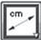
• Para medir $\overline{AB}$: seleciona o botão , clica em $A$ e em $B$.
• Para calcular $\frac{\overline{BC}}{\overline{AC}}$, escreve na linha de entrada 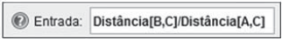e clica em ENTER.

3 Modifica o triângulo, arrastando o ponto $B$, e preenche as últimas três linhas da tabela (cada linha corresponde a um triângulo).

4 Formula uma conjetura a partir da análise dos resultados que registaste na tabela.

5 Constrói um novo triângulo $[ABC]$ retângulo em $B$, mas com outra amplitude para o ângulo A.

Preenche a tabela e verifica se a tua conjetura continua válida.

$\hat{A}$ $\overline{AB}$ $\overline{BC}$ $\overline{AC}$ $\frac{\overline{BC}}{\overline{AC}}$ $\frac{\overline{AB}}{\overline{AC}}$ $\frac{\overline{BC}}{\overline{AB}}$

6 Prova a tua conjetura.

NOME: N.O: TURMA: DATA:

A educadora Ofélia quer adquirir dois castelos multifuncionais para um jardim de infância, mas, primeiro, quer determinar algumas medidas. Nas figuras, os comprimentos estão expressos em metros.
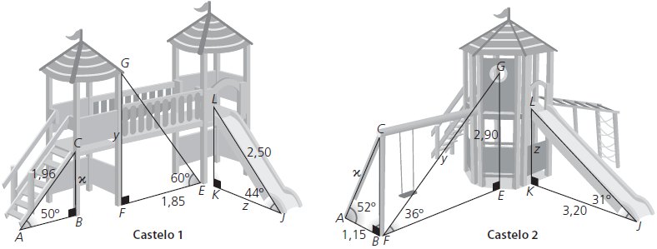

1 Considera o castelo 1.

1.1 No triângulo $[ABC ]$, retângulo em $B$, determina o comprimento de $[BC]$ seguindo os passos seguintes:

1.º Em relação ao ângulo A, como se designa o lado $[BC ]$?
Hipotenusa Cateto oposto Cateto adjacente

2.º Como se designa o lado $[AC ]$?
Hipotenusa Cateto oposto Cateto adjacente

3.º Qual é a razão trigonométrica do ângulo A que relaciona $[BC ]$ com $[AC ]$?
Seno Cosseno Tangente
4.º Mostra que $\operatorname{sen}{50°}= \frac{x}{1,96}$ e resolve a equação.

NOTA: O valor de «$\operatorname{sen}{50°}$» pode ser obtido com uma calculadora.

Apresenta o comprimento do lado [BC ] arredondado às centésimas.

1.2 No triângulo $[EFG]$, retângulo em $F$, determina o comprimento de $[FG]$ seguindo os passos seguintes:

1.º Em relação ao ângulo E, como se designa o lado $[FG]$?
2.º Como se designa o lado $[EF ]$?
3.º Qual é a razão trigonométrica do ângulo E que relaciona $[FG]$ com $[EF ]$?
4.º Escreve uma equação utilizando a razão trigonométrica indicada na questão anterior e resolve-a.
Apresenta o comprimento do lado $[FG]$ arredondado às centésimas.

1.3 No triângulo $[JKL]$, retângulo em $K$, determina o comprimento de $[JK ]$ seguindo os passos seguintes:

1.º Em relação ao ângulo J, como se designa o lado $[JK ]$?
2.º Como se designa o lado $[JL]$?
3.º Qual é a razão trigonométrica do ângulo J que relaciona $[JK ]$ com $[JL]$?
4.º Escreve uma equação utilizando a razão trigonométrica indicada na questão anterior e resolve-a.
Apresenta o comprimento do lado $[JK ]$arredondado às centésimas.

2 Considera o castelo 2. Determina (com aproximação às centésimas) os comprimentos de:

a) $[AC ]$ b) $[FG]$ c) [$KL]$

NOME: N.O: TURMA: DATA:

O Tomás é treinador de hóquei em patins e quer determinar a amplitude dos ângulos assinalados nas figuras seguintes (as medidas de comprimento estão expressas em centímetros).
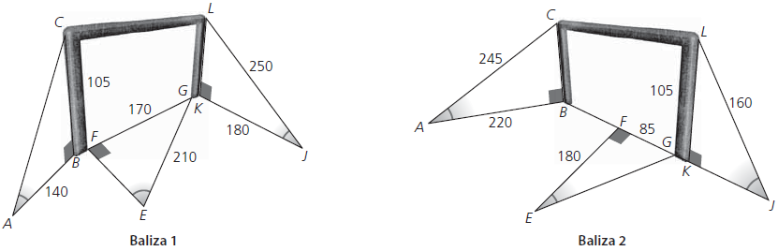
1 Considera a baliza 1.

1.1 No triângulo $[ABC ]$, retângulo em $B$, determina a amplitude do ângulo A seguindo os passos seguintes:

1.º Em relação ao ângulo A, como se designa o lado $[BC ]$? E o lado $[AB]$?
2.º Qual é a razão trigonométrica do ângulo A que relaciona $[BC ]$ com $[AB]$?
3.º Mostra que $tg A=\frac{105}{140}$ e, utilizando a calculadora (ver NOTA), determina a amplitude
do ângulo A arredondado às décimas.

1.2 No triângulo $[EFG]$, retângulo em $F$, determina a amplitude do ângulo #E seguindo os passos seguintes:

1.º Em relação ao ângulo E, como se designa o lado $[FG]$? E o lado $[EG]$?
2.º Qual é a razão trigonométrica do ângulo E que relaciona $[FG]$ com $[EG]$?
3.º Escreve uma igualdade utilizando a razão trigonométrica indicada na questão anterior e, utilizando a calculadora (ver NOTA), determina a amplitude do ângulo E arredondado às décimas.

1.3 No triângulo $[JKL]$, retângulo em $K$, determina a amplitude do ângulo J seguindo os passos seguintes:

1.º Em relação ao ângulo J, como se designa o lado $[JK ]$? E o lado $[JL]$?
2.º Qual é a razão trigonométrica do ângulo J que relaciona $[JK ]$ com $[JL]$?
3.º Escreve uma igualdade utilizando a razão trigonométrica indicada na questão anterior e, utilizando a calculadora (ver NOTA), determina a amplitude do ângulo J arredondado às décimas.

2 Considera a baliza 2.

Determina (com aproximação às décimas) a amplitude dos ângulos:

a) A b) E c) J

NOTA:

- Por exemplo, para calcular o valor de $α$ tal que $\operatorname{sen}{α}= \frac{2}{3}$, escreve-se na calculadora: «sin⁻¹ (2/3)».
- Por exemplo, para calcular o valor de $α$ tal que $\cos{α}= \frac{4}{9}$, escreve-se na calculadora: «cos⁻¹ (4/9)».
- Por exemplo, para calcular o valor de $α$ tal que $\operatorname{tg}{α}= \frac{7}{5}$, escreve-se na calculadora: «tan⁻¹ (7/5)».

NOME: N.O: TURMA: DATA:

Considera um triângulo retângulo com um ângulo agudo de amplitude $α$:

H — hipotenusa

A — cateto adjacente

O — cateto oposto

H
O

$$α$$
A
Figura 1

1 Utilizando uma calculadora, preenche a tabela seguinte. Nas últimas duas linhas, escolhe os valores de a.

$α$/graus
25
$${\left(sen α\right)}^{2}{+ {\left(\cos{α}\right)}^{2}}$$

Formula uma conjetura.

2 Utilizando as letras da figura 1 (H, A e O), completa a tabela seguinte:

$sen α$ $\cos{α}$ ${\left(sen α\right)}^{2}$ ${\left(\cos{α}\right)}^{2}$ ${\left(sen α\right)}^{2}+ {\left(\cos{α}\right)}^{2}$

Prova a conjetura formulada na questão 1.

SUGESTÃO: Começa por justificar que, se o triângulo é retângulo, então, $O^{2}+ A^{2}=H^{2}$.

3 Utilizando uma calculadora, preenche a tabela seguinte. Nas últimas duas linhas, escolhe os valores de a.

$α$ /graus

33
$$\frac{\operatorname{sen}{α}}{\cos{α}}$$
$$\operatorname{tg}{α}$$

Formula uma conjetura.

4 Utilizando as letras da figura 1 ($H$, $A$ e $O$), completa a tabela seguinte:

$\operatorname{sen}{α}$ $\cos{α}$
$$\frac{\operatorname{sen}{α}}{\cos{α}}$$

$$\operatorname{tg}{α}$$

Prova a conjetura formulada na questão 3.
5 Sabendo que $\cos{α}= \frac{24}{25}$, determina o valor exato de:
a) $\operatorname{sen}{α}$ b) $\operatorname{tg}{α}$

6 Sabendo que $\operatorname{sen}{α}= \frac{2}{7}$, determina o valor exato de:
a) $\cos{α}$ b) $\operatorname{tg}{α}$

NOME: N.O: TURMA: DATA:

O edifício da Casa da Música (A), situado no Porto, foi concebido pelo arquiteto holandês Rem Koolhaas.

Uma das formas de aceder ao interior da Casa da Música é através de uma escadaria (B) com uma inclinação de, aproximadamente, 27° e um lanço único de 26 degraus idênticos. Cada degrau tem 30,5 cm de profundidade.

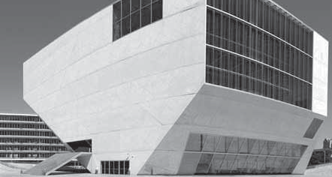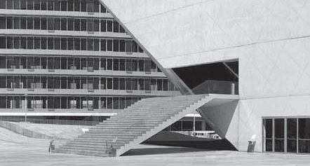A B

A seguir, é apresentado um extrato do anexo do Decreto-Lei n.º 163, de 8 de agosto de 2006, onde estão definidas as normas técnicas que os vários edifícios devem satisfazer, nomeadamente os edifícios públicos.

Secção 2.4 — Escadas
(…)
2.4.3 — Os degraus das escadas devem ter:
1) Uma profundidade (cobertor) não inferior a 0,28 m;
2) Uma altura (espelho) não superior a 0,18 m;
3) As dimensões do cobertor e do espelho constantes ao longo de cada lanço; (…)

A figura C representa um esquema da escadaria da Casa da Música e a figura D mostra um degrau.

C
C D Cobertor

Espelho

A B

1 Relativamente à figura C, determina $\overline{AB}$.

2 Prova que a altura da escadaria, $\overline{BC}$, é igual a 404 cm, com aproximação às unidades.

3 Verifica se a escadaria da Casa da Música satisfaz as normas indicadas.

4 Determina o comprimento da escadaria, $\overline{AC}$, arredondado às unidades.

5 Se a escadaria tivesse sido construída com mais 4 degraus com 30,5 cm de profundidade, qual teria sido a sua inclinação, em graus. Apresenta o resultado arredondado às décimas.

6 Se se quisesse substituir a escadaria por outra com uma inclinação de 20°, utilizando degraus com 30 cm de cobertor, quantos degraus seriam necessários?

Apresenta todos os cálculos que efetuares.
Adaptado de 1001 itens do Gave

NOME: N.O: TURMA: DATA:

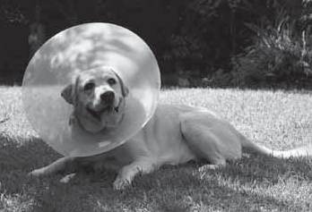Acredita-se que o colar elizabetano tenha origem na Inglaterra, durante o século XVI, onde camponeses de Greenwich utilizavam o instrumento em animais com grandes feridas a serem tratadas.

Baseando-se no mesmo princípio de um aparelho que a rainha Elizabeth, na época uma criança, usava a fim de evitar que roesse as unhas dos pés, hábito impróprio para uma monarca, os camponeses que trabalhavam no palácio adaptaram o aparelho para o uso em animais evitando que lambessem as chagas. Por tal razão ficou conhecido como colar elizabetano.

1 Para construir o colar, a Paula fez um cone com 20 cm de diâmetro, ao qual A
retirou um cone mais pequeno com 10 cm de altura.
Coloca as medidas dadas no cone ao lado (A).

2 Sabendo que o volume do cone inicial era de, aproximadamente, 2617 cm³, descobre a altura do cone inicial.
Apresenta o resultado arredondado às unidades.

3 Determina a medida do raio do cone pequeno.

4 O colar foi feito em polipropileno (plástico reciclável).
Calcula a quantidade de material necessário para a execução do colar (considera apenas o material necessário para o colar).
Nos cálculos intermédios, conserva três casas decimais. Apresenta o resultado arredondado às décimas.

SUGESTÃO: Recorda a fórmula para a área lateral do cone, $πrg$ (em que g é a medida da geratriz).

5 Calcula a razão entre a área da superfície do cone inicial e a área B A
da superfície do cone pequeno.
Compara o valor obtido com a razão entre a medida do raio do cone inicial e a medida do raio do cone pequeno.

6 Calcula o volume do cone pequeno.
Apresenta o resultado arredondado com 3 casas decimais.
B C
7 Compara o volume do cone maior com o volume do cone pequeno.

8 Calcula o volume do colar.

9 A Paula leu um artigo numa revista onde constava a informação seguinte:

A amplitude do ângulo formado pelas geratrizes [AB] e [AC ] do cone inicial (B) deve estar compreendida entre 40° e 50°.

A Paula construiu corretamente o colar? Justifica a tua resposta.

10 Para construir um colar para um gato, a razão entre o diâmetro maior e o diâmetro menor é sempre 2 e a altura do colar deve ser igual ao seu raio maior.
Se um colar para gato tiver 6 cm de raio menor, qual é o seu volume e qual é a área da superfície?

